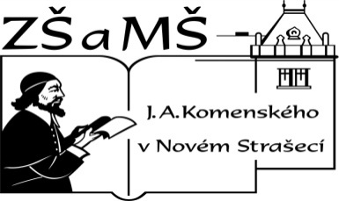
Základní škola a mateřská škola J. A. Komenského
v Novém Strašecí
Komenského nám. 209, 271 01 Nové Strašecí tel. 311 240 401, 311 240 400, email: zsnovstra@email.cz

- ČÍSLO PROJEKTU: 1.4 OP VK
- NÁZEV: VY_22_INOVACE_24
- AUTOR: Mgr. Dana Thumová
- OBDOBÍ: 2012 - 13
- ROČNÍK: 3

- VZDĚLÁVACÍ OBLAST: Jazyk a jazyková komunikace
- VZDĚLÁVACÍ OBOR: Anglický jazyk
- TÉMATICKÝ OKRUH: Receptivní, produktivní a interaktivní řečové dovednosti
Receptivní řečové dovednosti
Produktivní řečové dovednosti
Interaktivní řečové dovednosti
- TÉMA: Bingo – oblečení, hry a sporty, části těla…

- ANOTACE: Pomůcka k učebnici Angličtina pro 3. ročník základní školy, Mgr. Marie Zahálková, SPN 2006, tabulka slouží k osvojování slovní zásoby.
Pracovní list s hrou slouží k zábavnému procvičení slovní zásoby, správné výslovnosti a psaní slov, žáci mohou hrát hru pod vedením vyučujícího nebo v menších skupinkách pod vedením zdatnějších spolužáků. Žáci si nejprve z nabídky sami napíší do mřížky slova, potom vedoucí hry losuje lístečky z rozstříhané vyplněné tabulky a říká je ostatním, může česky nebo anglicky. Vyhrává žák, který první spojí 4 slova v řadě nebo ve sloupci. Soubor obsahuje 3 hry.



BINGO 1 – tabulka pro žáky
car, brick, teddy bear, doll, ball, train, shirt, T-shirt, sweatshirt, sweater, skirt, dress, jacket, cap, bell, present

Tabulka k rozstříhání – pro učitele
car | brick | teddy bear | doll
ball | train | shirt | T-shirt
sweatshirt | sweater | skirt | dress
jacket | cap | bell | present

BINGO 2 – tabulka pro žáky
jeans, trousers, shoes, tights, socks, week, football, basketball, tennis, ice hockey, catch, chess, cards, computer games, get up, go to bed

Tabulka k rozstříhání – pro učitele
jeans | trousers | shoes | tights
socks | week | football | basketball
tennis | ice hockey | catch | chess
cards | computer games | get up | go to bed

BINGO 3 – tabulka pro žáky
eye, ear, nose, mouth, face, head, shoulder, arm, hand, finger, neck, tummy, back, neck, knee, toe

Tabulka k rozstříhání – pro učitele
eye | ear | nose | mouth
face | head | shoulder | arm
hand | finger | neck | tummy
back | neck | knee | toe

